ขั้นตอนการสร้าง Key เพื่อใช้ติดตั้งโปรแกรม Locker

1. Copy folder minorPrintServerKey  ไปที่ drive ที่จะลงเช่น d:/ or c:/

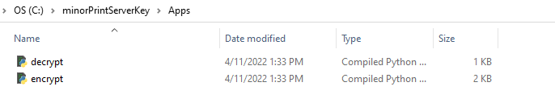

1. ไฟล์โปรแกรมสำหรับสร้าง key เป็นไฟล์ key.json
2. การรันโปรแกรมโดยการเปิด window command แล้ว CD ไปที่ <location>/minorPrintServerKey

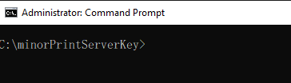

1. รันคำสั่ง **python Apps\encrypt.pyc uuid**

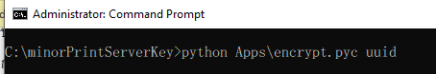

1. หน้าจอแสดงค่า uuid ของเครื่อง BOH แล้วค่า encrypted key

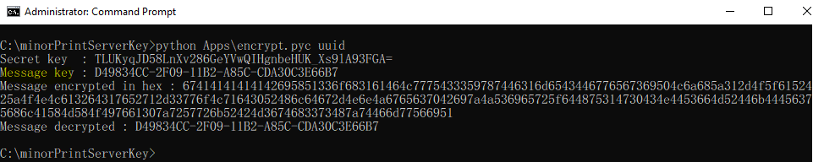

1. ไฟล์ key.json อยู่ที่ <location>/minorPrintServerKey

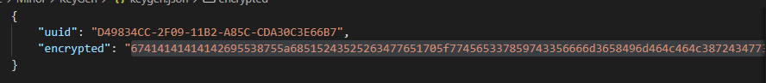

*uuid คือ hardware id ของเครื่องที่เราทำการสร้างคีย์*

*encrypted คือ ค่า key ที่ใช้สำหรับติดตั้งร่วมกับโปรแกรม Locker*

1. *ค่าของ encrypted จะถูกนำไปใช้ในการ setup โปรแกรมของ minorPrintServer*